BAB IV
ANALISIS DAN PERANCANGAN SISTEM

Analisis Sistem
Langkah awal perancangan dalam pembuatan aplikasi ini adalah membuat dokumentasi sistem dengan menggunakan UML (Unfield Modelling Language), dengan menggunakan beberapa buah diagram, yaitu : use case diagram kemudian membuat activity diagram, dan yang terakhir sequence diagram yang menunjukkan setiap aktifitas program atau sistem.
- Perancangan Sistem Secara Umum
- Use Case Diagram
Use case diagram berfungsi untuk menjalankan manfaat sistem jika dilihat menurut pandangan orang yang berada di luar sistem (actor). Pada aplikasi ini actor utama adalah pengguna itu sendiri yang mana actor tersebut menggunakan aplikasi simulasi tersebut.

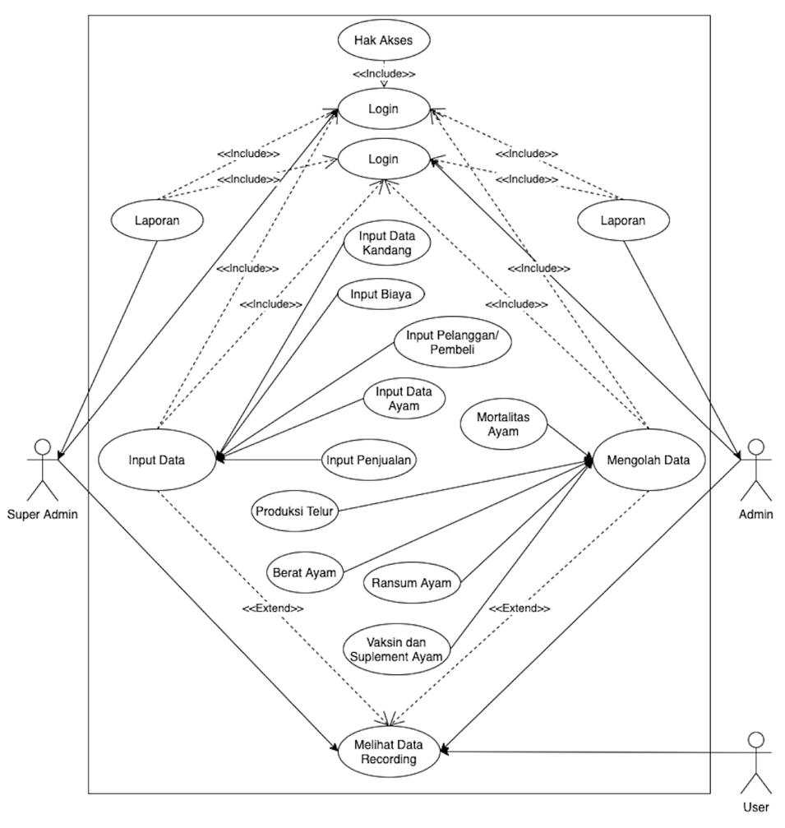
- Use Case Diagram
Gambar 4. 1 Use Case Diagram
Keterangan :
Super Admin merupakan owner/ pemilik peternakan yang dapat mengolah data peternakan, meng input data peternakan, mengolah hak akses dan mencetak laporan, serta dapat melihat data recording secara langsung. Admin merupakan peternak/ karyawan, adapun perbedaan dari super admin dan admin ada pada fitur hak akses yang dimana super admin bisa mengolah data admin maupun menambah admin. Dan user merupakan pengunjung atau vaksinator yang memiliki peran hanya dapat melihat data recording.
Pada sistem ini memiliki dua fungsi login untuk membedakan aktor yang login yaitu super admin atau admin. Fungsi input data terdapat lima bagian yaiut input kandang untuk menyimpan informasi kandang, input biaya untuk mencatat pengeluaran yang berkaitan dengan peternakan, input pelanggan untuk menyimpan data pelanggan, input ayam untuk menyimpan informasi ayam, input penjualan untuk menyimpan data yang dijual. Dan untuk menu olah data terdapat juga lima bagian yaitu mortalitas ayam untuk mogolah data recording mortalitas, produksi telur untuk mendata produksi telur ayam perhari, berat ayam untuk mengolah data berat ayam, ransum ayam untuk mendata pakan ayam, dan berat pakan perharinya, vaksin dan suplement ayam untuk mendata vaksin dan suplement yang pernah diberikan ayam. Menu laporan untuk melihat recording produksi dan pakan perminggu, recording mortalitas perminggu, recording vaksin dan suplement perminggu, recording berat ayam perminggunya, dan laporan penjualan untuk melihat data penjualan berdasarkan pelanggan. Menu hak akses untuk mengelolah data admin yang hanya dapat diakses oleh super admin sendiri. Menu melihat data recording untuk melihat semua data recording ayam dan tidak perlu melalui fungsi login. Aktor user hanya dapat melihat data recording.

- Diagram Activity
Activty diagram disini dimaksudkan untuk menggambarkan perilaku atau aktifitas yang terjadi di dalam sistem recording pengelolaan peternakan ayam petelur berbasis web service yang diusulkan. Adapun sejumlah perilaku dalam aplikasi tersebut adalah sebagai berikut.
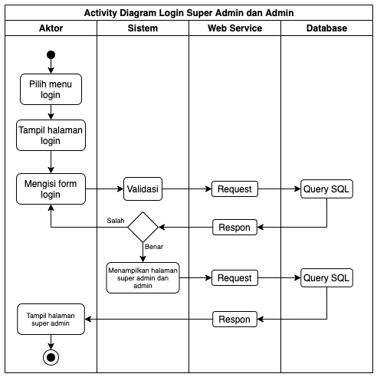
- Activity Diagram Login Super Admin dan Admin
Gambar 4.2 Activity Diagram Login Super Admin dan Admin
Pada gambar 4.2 Activity Diagram login super admin dan admin memiliki aliran aktivitas yang sama, dimulai dengan super admin atau admin melakukan login dengan memasukkan username, password dan memilih level yang benar. Jika proses validasi benar maka sistem akan menampilkan halaman utama super admin atau admin.

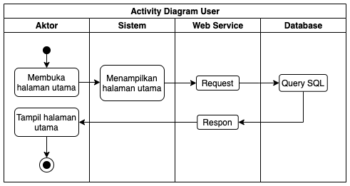
- Activity Diagram User (Pengunjung/ Vaksinator)
Gambar 4.3 Activity Diagram User
Pada gambar 4.3 Activity Diagram user, aliran aktivitasnya dimulai dengan user mebuka halaman web kemudian masuk ke tampilan utama dan melihat data recording.
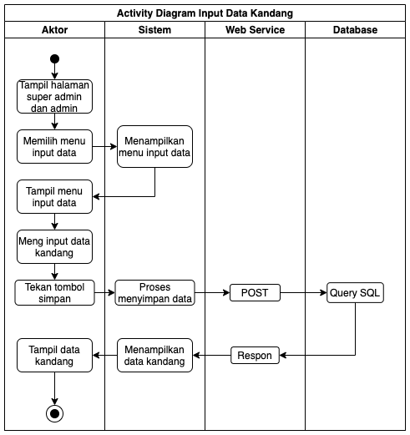
- Activity Diagram meng input data kandang
Gambar 4.4 Activity Diagram Data Kandang
Pada gambar 4.4, Super Admin dan admin menginputkan data kandang, mengelompokan setiap kandang dan penanggungjawab masin-masing kandang yang bertujuan untuk membedakan kandang satu dan kandang yang lainnya. Dengan proses dimulai dari halaman pengelola kemudian memilih menu input data setelah meng input data kandang sistem akan memproses permintaan dan melanjutkan ke web service kemudian dieksekusi oleh database dan direspon kembali ke sistem sehingga menampilkan data yang telah di input.
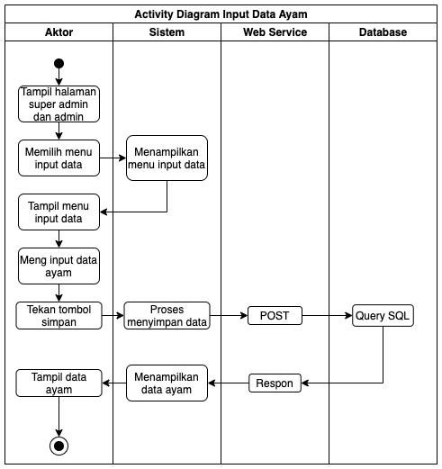
- Activity Diagram meng input data ayam
Gambar 4.5 Activity Diagram Data Ayam
Pada gambar 4.5 Activity Diagram Data Ayam, Pada menu ini Super Admin dapat meng input dan mengolah data ayam. Dengan proses dimulai dari halaman pengelolah kemudian memilih menu input data setelah meng input data ayam sistem akan memproses permintaan pengelolah dan melanjutkan ke web service kemudian dieksekusi oleh database dan direspon kembali ke sistem sehingga menampilkan data ayam yang telah di input.
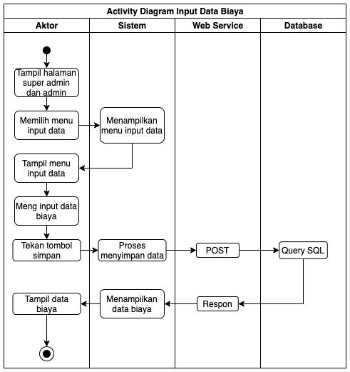
- Activity Diagram meng input data biaya
Gambar 4.6 Activity Diagram Data Biaya
Pada gambar 4.6, pengelolah meng input dan mengolah data biaya untuk mengetahui biaya yang dikeluarkan. Dengan proses dimulai dari halaman pengelola kemudian memilih menu input data setelah meng input data biaya sistem akan memproses permintaan dan melanjutkan ke web service kemudian dieksekusi oleh database dan direspon kembali ke sistem sehingga menampilkan data yang telah di input.
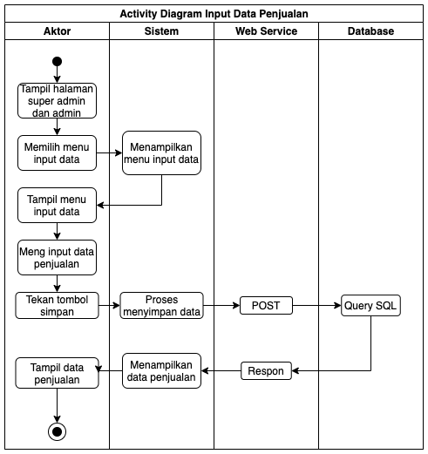
- Activity Diagram meng input data penjualan
Gambar 4.7 Activity Diagram Data Penjualan
Pada gambar 4.7, pengelolah meng input dan mengolah data penjualan untuk mengetahui omzet perusahaan. Dengan proses dimulai dari halaman pengelola kemudian memilih menu input data setelah meng input data penjualan sistem akan memproses permintaan dan melanjutkan ke web service kemudian dieksekusi oleh database dan direspon kembali ke sistem sehingga menampilkan data yang telah di input.

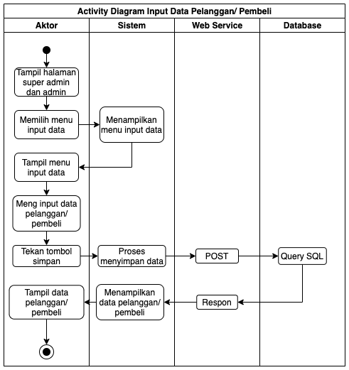
- Activity Diagram meng input data pelanggan/ pembeli
Gambar 4.8 Activity Diagram Data Pelanggan/pembeli
Pada gambar 4.8, pengelolah meng input dan mengolah data pelanggan/ pembeli yang nantinya akan berhubungan dengan menu penjualan. Dengan proses dimulai dari halaman pengelola kemudian memilih menu input data setelah meng input data pelanggan/ pembeli sistem akan memproses permintaan dan melanjutkan ke web service kemudian dieksekusi oleh database dan direspon kembali ke sistem sehingga menampilkan data yang telah di input.

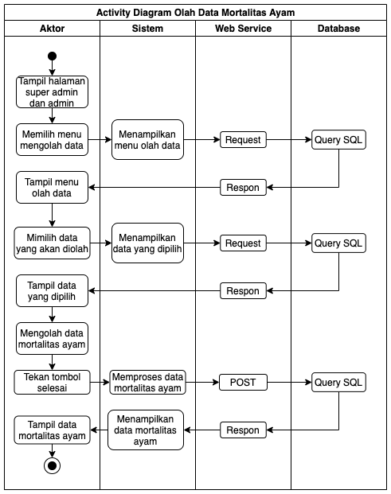
- Activity Diagram mengolah data mortalitas ayam
Gambar 4.9 Activity Diagram Data Mortalitas
Pada gambar 4.9, pengelolah meng input dan mengolah data mortalitas ayam untuk mengetahui jumlah populasi ayam. Dengan proses dimulai dari halaman pengelola kemudian memilih menu mengolah kemudian sistem memproses permintaan dan melakukan request ke database untuk menampilkan data mortalitas setelah memilih data sistem akan memproses permintaan dan melanjutkan ke web service kemudian dieksekusi oleh database dan direspon kembali ke sistem sehingga menampilkan data.
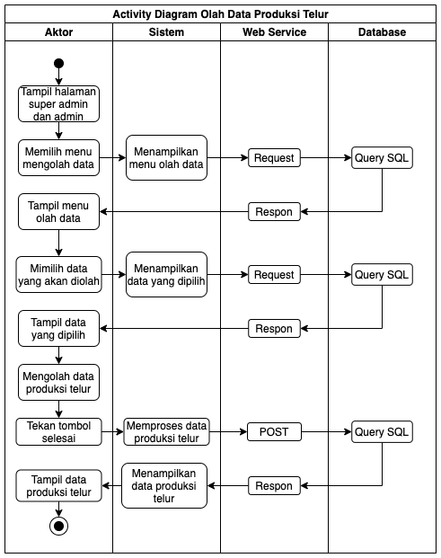
- Activity Diagram mengolah data produksi telur
Gambar 4.10 Activity Diagram Data Produksi Telur
Pada gambar 4.10, pengelolah meng input dan mengolah data produksi telur untuk mengetahui produksi jumlah telur setiap harinya. Dengan proses dimulai dari halaman pengelola kemudian memilih menu mengolah kemudian sistem memproses permintaan dan melakukan request ke database untuk menampilkan data produksi setelah memilih data sistem akan memproses permintaan dan melanjutkan ke web service kemudian dieksekusi oleh database dan direspon kembali ke sistem sehingga menampilkan data.
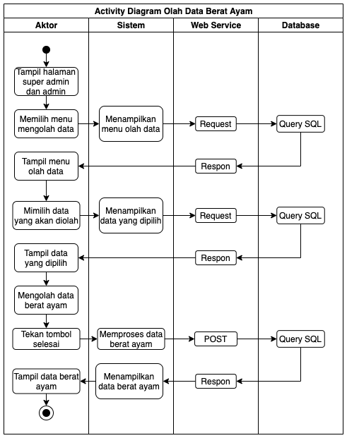
- Activity Diagram mengolah data berat ayam
Gambar 4.11 Activity Diagram Data Berat Ayam
Pada gambar 4.11, pengelolah meng input dan mengolah data berat ayam untuk mengetahui berat rata-rata pada ayam. Dengan proses dimulai dari halaman pengelola kemudian memilih menu mengolah kemudian sistem memproses permintaan dan melakukan request ke database untuk menampilkan data berat ayam setelah memilih data sistem akan memproses permintaan dan melanjutkan ke web service kemudian dieksekusi oleh database dan direspon kembali ke sistem sehingga menampilkan data.
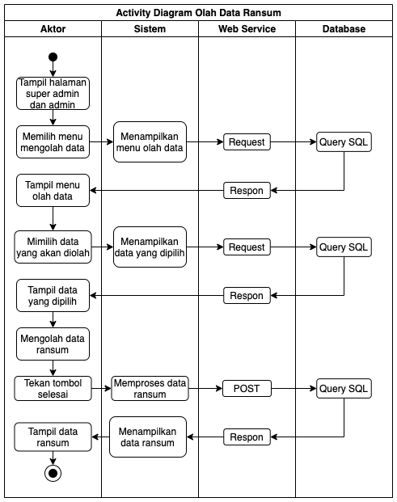
- Activity Diagram mengolah data ransum ayam
Gambar 4.12 Activity Diagram Data Ransum
Pada gambar 4.12, pengelolah meng input dan mengolah data ransum ayam untuk mengetahui jumlah pakan yang dimakan ayam secara keseluruhan dan mencatat jenis pakan yang diberikan. Dengan proses dimulai dari halaman pengelola kemudian memilih menu mengolah kemudian sistem memproses permintaan dan melakukan request ke database untuk menampilkan data ransum/ pakan ayam setelah memilih data sistem akan memproses permintaan dan melanjutkan ke web service kemudian dieksekusi oleh database dan direspon kembali ke sistem sehingga menampilkan data.
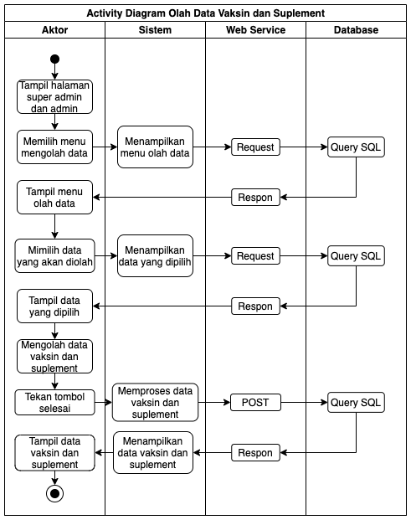
- Activity Diagram mengolah data vaksin dan suplemen
Gambar 4.13 Activity Diagram Data Vaksin & Suplement
Pada gambar 4.13, pengelolah meng input dan mengolah data vaksin dan suplement untuk mengetahui jenis dan kapan ayam telah divaksin. Dengan proses dimulai dari halaman pengelola kemudian memilih menu mengolah kemudian sistem memproses permintaan dan melakukan request ke database untuk menampilkan data vaksin dan suplement setelah memilih data sistem akan memproses permintaan dan melanjutkan ke web service kemudian dieksekusi oleh database dan direspon kembali ke sistem sehingga menampilkan data.
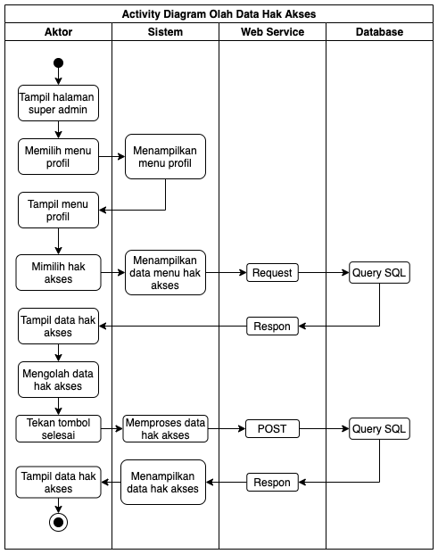
- Activity Diagram mengolah hak akses (Super Admin)
Gambar 4.14 Activity Diagram Data Hak Akses Super Admin
Pada gambar 4.14, Super Admin meng input dan mengolah data admin atau karyawan dan mengatur hak aksesnya. Dengan proses dimulai dari halaman super admin kemudian memilih menu profil dan memilih menu hak akses setelah itu sistem akan menampilkan data dengan me request dari database kemudian direspon ke sistem sehingga dapat menampilkan data. Data yang ada bisa diolah langsung oleh super admin sendiri dan sistem akan memproses permintaan dari super admin dan dieksekusi oleh database kemudian direspon kembali ke sistem.
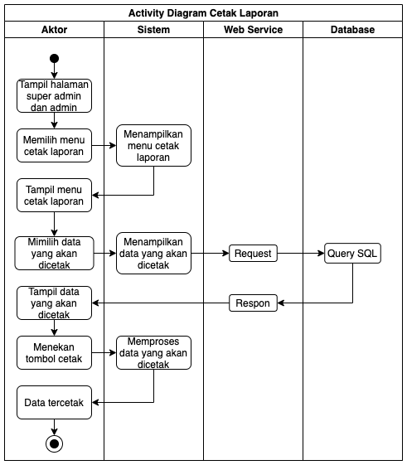
- Activity Diagram mencetak laporan
Gambar 4.15 Activity Diagram Mencetak Laporan
Pada gambar 4.15, pengelolah dapat mencetak recording mingguan. Dengan proses dimulai dari halaman pengelolah kemudian memiih menu cetak laporan dan memilih data yang akan dicetak setelah itu sistem akan memproses permintaan dengan me request dari database kemudian direspon ke sistem sehingga dapat menampilkan data yang akan dicetak apabila data sudah sesuai pengelolah tinggal mengklik menu cetak data.

- Sequence Diagram
Sequece Diagram digunakan untuk menggambarkan urutan-urutan kejadian atau proses yang terjadi pada sistem. Berikut adalah sequence diagram dari sistem recording pengelolaan peternakan ayam petelur berbasis web service :
- Sequence Diagram Super Admin
Pada sistem ini, Super Admin sebagai salah satu aktor dapat mengakses semua menu yang ada ketika berhasil login, dimana tiap menu memiliki fokus pengelolaan data yang berbeda. Seperti yang dapat dilihat pada gambar 4.16 :
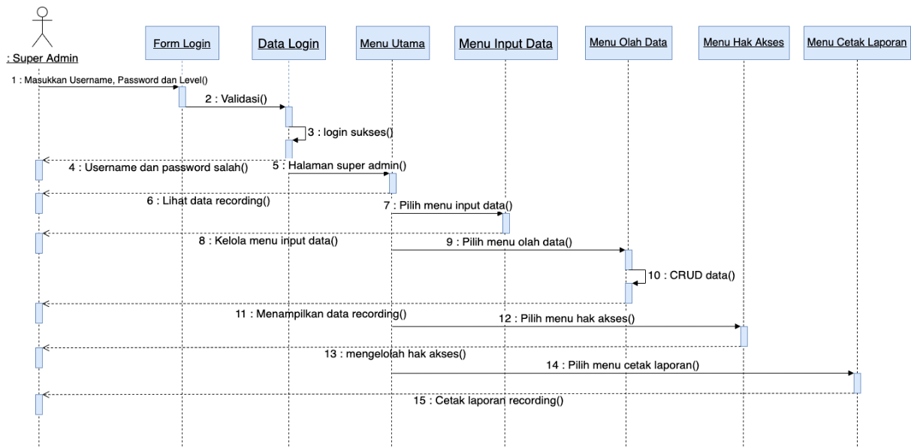
Gambar 4.16 Sequence Diagram Super Admin
- Sequence Diagram Admin
Pada sistem, Admin sebagai salah satu aktor dapat mengakses semua menu yang ada kecuali menu hak akses yang dimana hanya bisa diakses oleh super admin. Seperti yang dapat dilihat pada gambar 4.17 :
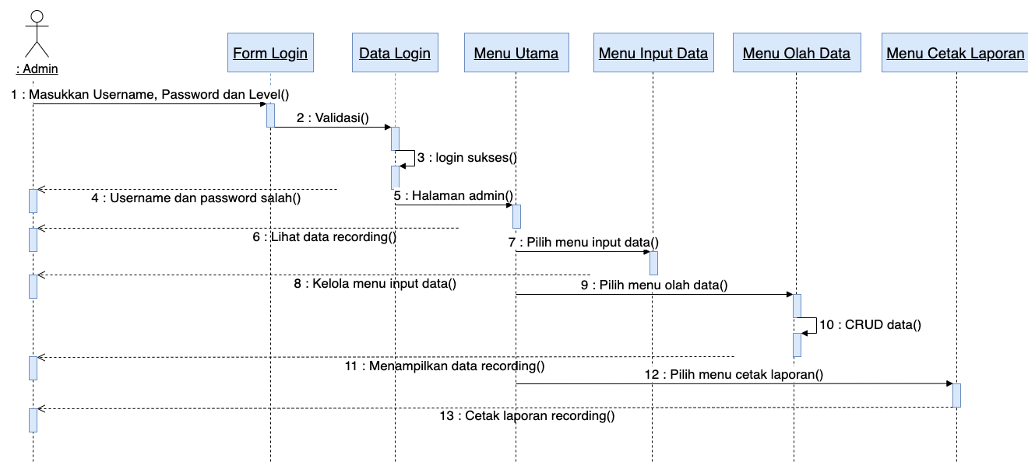
Gambar 4.17 Sequence Diagram Admin
- Sequence Diagram User
Pada sistem, User hanya bisa mengakses menu utama yaitu lihat data recording. Seperti yang dapat dilihat pada gambar 4.18 :
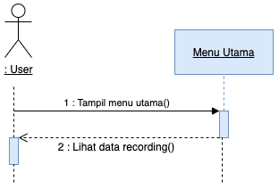
Gambar 4.18 Sequence Diagram User
- Class Diagram
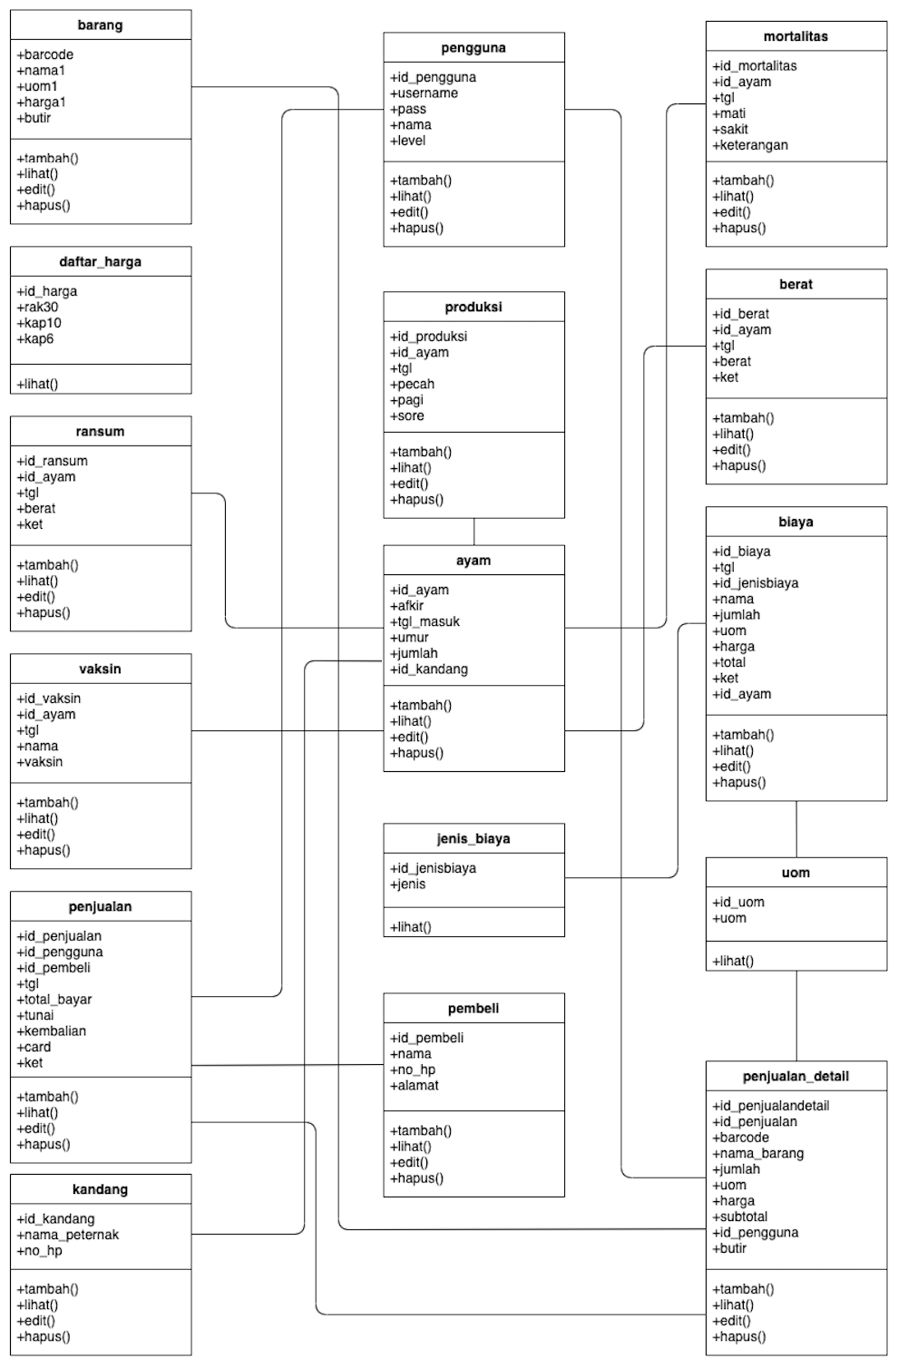
Class diagram menggambarkan sebuah spesifikasi yang jika diinstasikan akan menghasilkan sebuah objek dan merupakan inti dari pengembangan dan desain beriontasi objek. Class diagram struktur dan deskripsi class, package dan objek beserta hubungan satu sama lainnya. Berikut gambar pada 4.19 :
Gambar 4.19 Class Diagram
- Rancangan Form
Rancangan form ini didesain menggunakan aplikasi berbasis desktop yang bernama Balsamiq Wireframes.
- Rancangan Halaman Utama (Web)
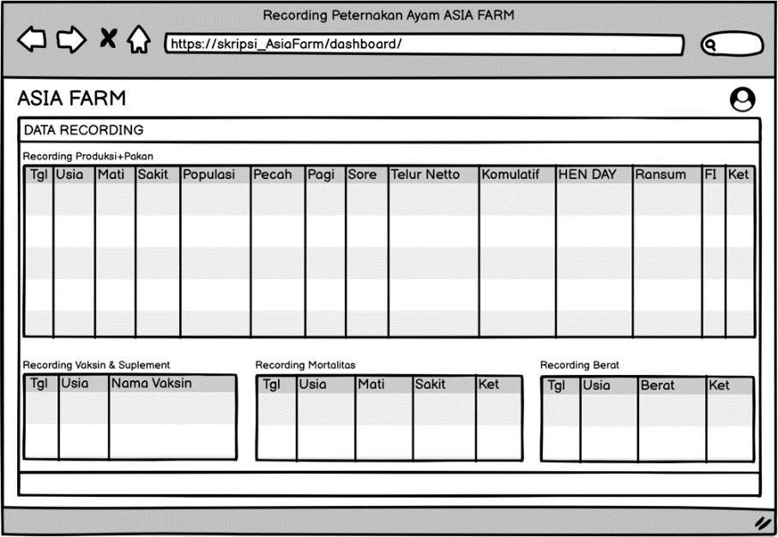
Pada rancangan halaman utama terdapat info seputar data recording yang dapat dilihat oleh siapa saja yang mengakses web ini nantinya tanpa harus melalui proses login. Seperti yang dapat dilihat pada gambar 4.20 :
Gambar 4.20 Rancangan Halaman Utama (Web)
Dari rancangan halaman utama pada gambar 4.20 terdapat beberapa objek yang digunakan yaitu label, tabel, dan button.
- Rancangan Halaman Login (Web)
Pada rancangan halaman login merupakan form untuk pengelola masuk kedalam sistem. Seperti yang dapat dilihat pada gambar 4.21 :
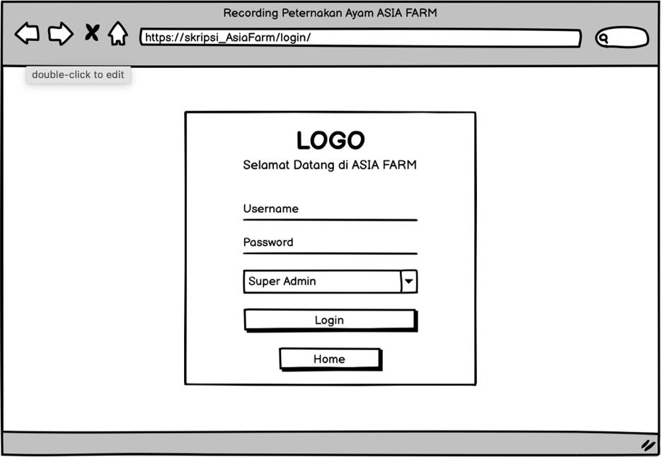
Gambar 4.21 Rancangan Halaman Login (Web)
Dari rancangan halaman login pada gambar 4.21 terdapat beberapa objek yang digunakan yaitu label, text box, select box, dan button.
- Rancangan Halaman Utama Pengelola (Web)
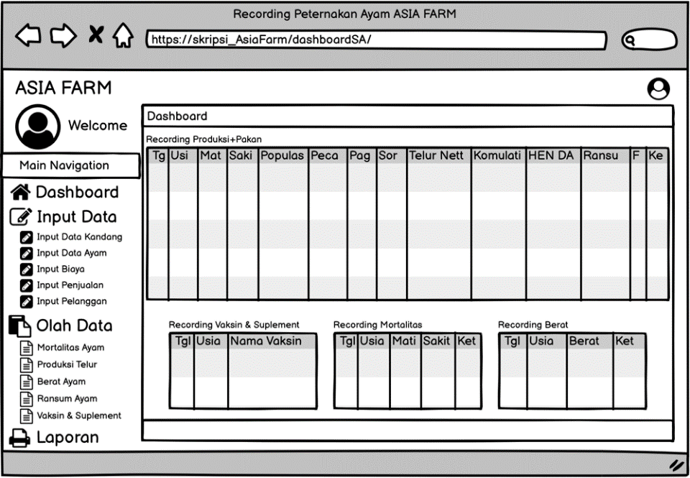
Pada rancangan halaman utama terdapat info seputar data recording yang dapat dilihat dan beberapa menu olah data. Seperti yang dapat dilihat pada gambar 4.22 :
Gambar 4.22 Rancangan Halaman Utama Pengelolah (Web)
Dari rancangan halaman utama pengelola pada gambar 4.22 terdapat beberapa objek yang digunakan yaitu label, table dan button
- Rancangan Halaman Input Data Kandang (Web)
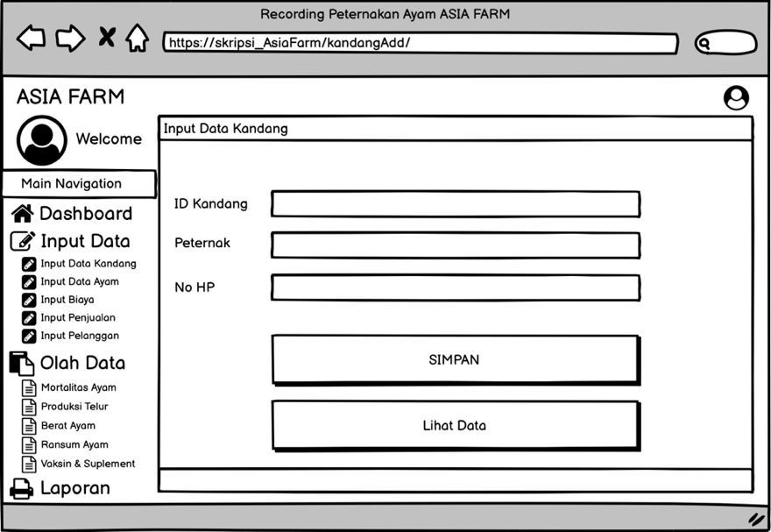
Pada rancangan halaman input data kandang nantinya pengelola dapat menambahkan data kandang. Seperti yang dapat dilihat pada gambar 4.23 :
Gambar 4.23 Rancangan Halaman Input Data Kandang (Web)
Dari rancangan halaman input data kandang pada gambar 4.23 terdapat beberapa objek yang digunakan yaitu label, text box, dan button.
- Rancangan Halaman Input Data Ayam (Web)
Pada rancangan halaman input data ayam yang nantinya pengelola dapat menambahkan data ayam. Seperti yang dapat dilihat pada gambar 4.24 :

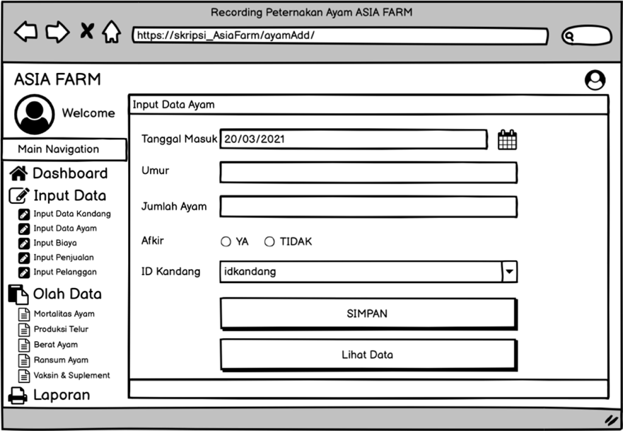
Gambar 4.24 Rancangan Halaman Input Data Ayam (Web)
Dari rancangan halaman input data ayam pada gambar 4.24 terdapat beberapa objek yang digunakan yaitu label,button, text box, radio button dan select box.
- Rancangan Halaman Biaya (Web)
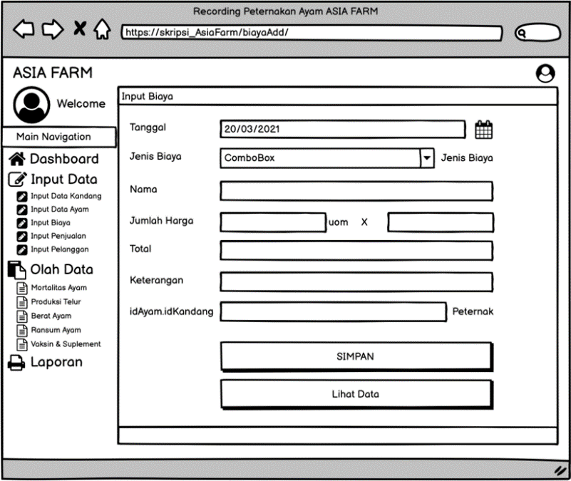
Rancangan halaman biaya dapat digunakan pengelola untuk mengolah data-data biaya yang dikeluarkan. Seperti yang dapat dilihat pada gambar 4.25 :
Gambar 4.25 Rancangan Halaman Biaya (Web)
Dari rancangan halaman biaya pada gambar 4.25 terdapat beberapa objek yang digunakan yaitu label,date, select text, text box, dan button.
- Rancangan Halaman Input Data Pelanggan (Web)
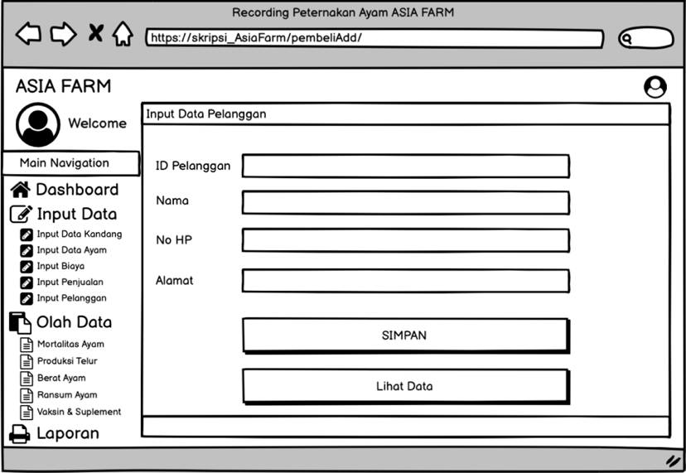
Pada rancangan halaman input data ayam yang nantinya pengelola dapat menambahkan data ayam. Seperti yang dapat dilihat pada gambar 4.26 :
Gambar 4.26 Rancangan Halaman Input Data Pembeli (Web)
Dari rancangan halaman input data pembeli pada gambar 4.26 terdapat beberapa objek yang digunakan yaitu label , text box, dan button.
- Rancangan Halaman Mortalitas Ayam (Web)
Pada rancangan halaman mortalitas ayam yang nantinya pengelola dapat menambahkan data kematian dan mengolah data kematian pada ayam. Seperti yang dapat dilihat pada gambar 4.27 :
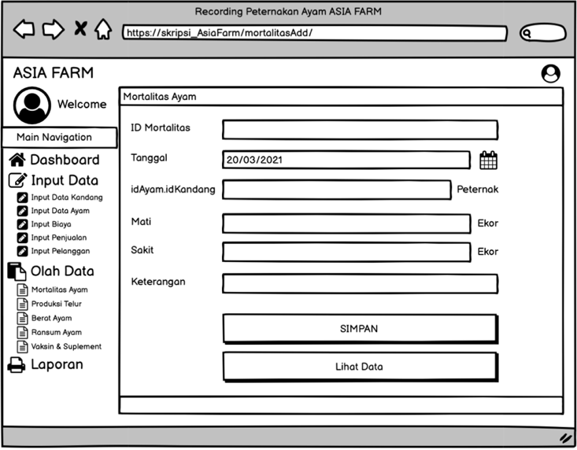
Gambar 4.27 Rancangan Halaman Mortalitas Ayam (Web)
Dari rancangan halaman mortalitas pada gambar 4.27 terdapat beberapa objek yang digunakan yaitu label, date, text box, dan button.
- Rancangan Halaman Produksi (Web)
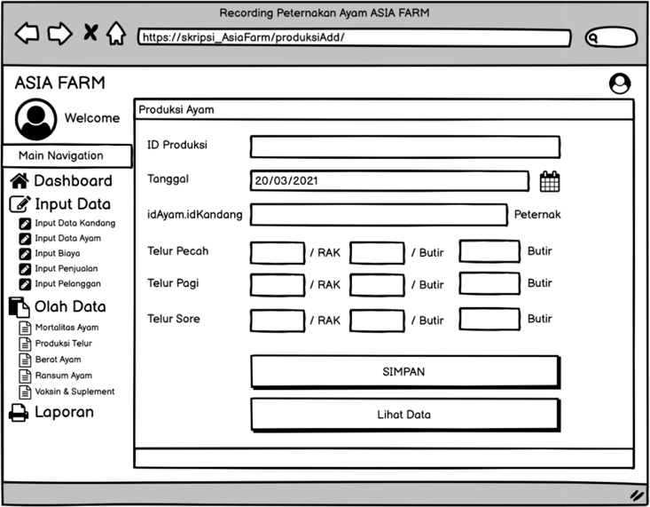
Pada rancangan halaman produksi yang nantinya pengelola dapat menambahkan data produksi telur ayam yang dikelompokkan dalam waktu. Seperti yang dapat dilihat pada gambar 4.28 :
Gambar 4.28 Rancangan Halaman Produksi (Web)
Dari rancangan halaman produksi pada gambar 4.28 terdapat beberapa objek yang digunakan yaitu label,date, text box, dan button.
- Rancangan Halaman Berat Ayam (Web)
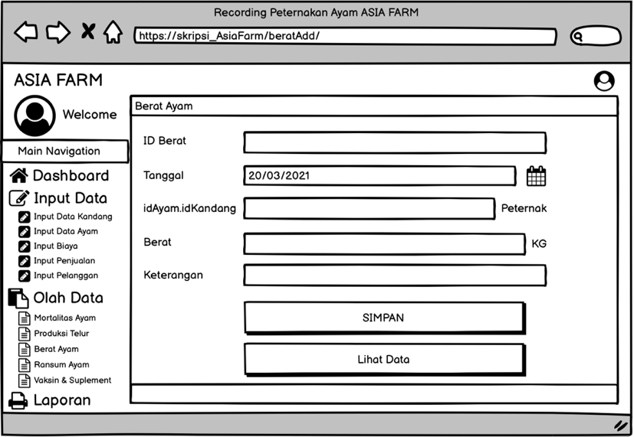
Pada rancangan halaman berat ayam yang nantinya pengelola dapat menambahkan data berat ayam setelah proses timbang ayam selesai. Seperti yang dapat dilihat pada gambar 4.29 :

Gambar 4.29 Rancangan Halaman Berat Ayam (Web)
Dari rancangan halaman berat ayam pada gambar 4.29 terdapat beberapa objek yang digunakan yaitu label, date, text box, dan button.
- Rancangan Halaman Ransum Ayam (Web)
Pada rancangan halaman ransum ayam yang nantinya pengelola dapat mencatat recording pakan ayam. Seperti yang dapat dilihat pada gambar 4.30 :
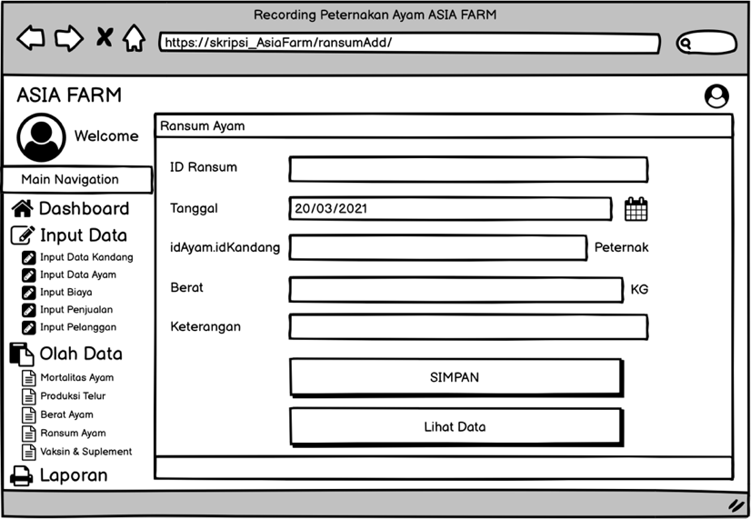
Gambar 4.30 Rancangan Halaman Ransum Ayam (Web)
Dari rancangan halaman ransum pada gambar 4.30 terdapat beberapa objek yang digunakan yaitu label, date, text box, dan button.
- Rancangan Halaman Vaksin (Web)
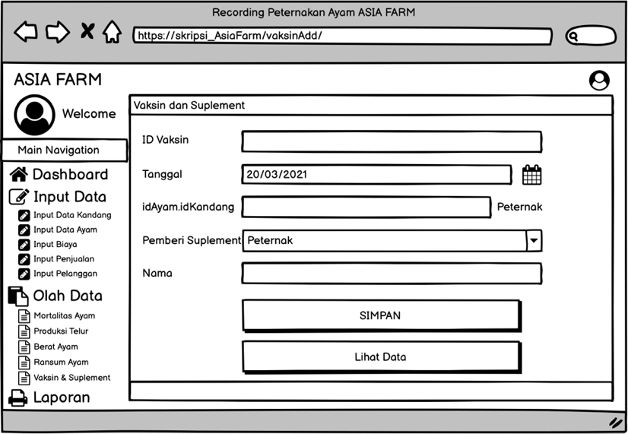
Pada rancangan halaman vaksin yang nantinya pengelola dapat mencatat vaksin vaksin yang telah diberikan. Seperti yang dapat dilihat pada gambar 4.31 :
Gambar 4.31 Rancangan Halaman Vaksin (Web)
Dari rancangan halaman vaksin pada gambar 4.31 terdapat beberapa objek yang digunakan yaitu label, date, select text, text box, dan button.
- Rancangan Halaman Recording (Web)
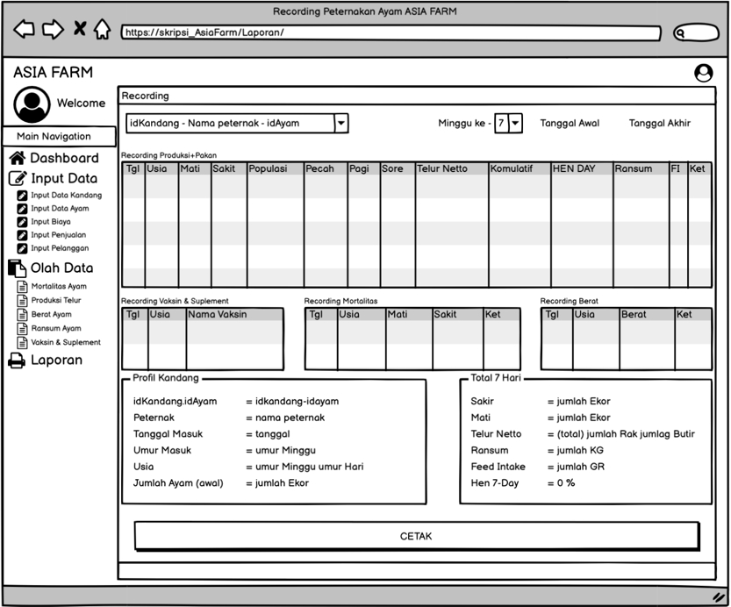
Pada rancangan halaman recording yang nantinya semua data dapat dilihat dalam 1 halaman. Seperti yang dapat dilihat pada gambar 4.32 :
Gambar 4.32 Rancangan Halaman Recording (Web)
Dari rancangan halaman recording pada gambar 4.32 terdapat beberapa objek yang digunakan yaitu label, date, table, select box, text box, dan button.
- Rancangan Halaman Utama (Android)
Pada halaman ini, user dapat melihat informasi recording perminggu dan profil kandang. Seperti yang bisa dilihat pada gambar 4.33 :
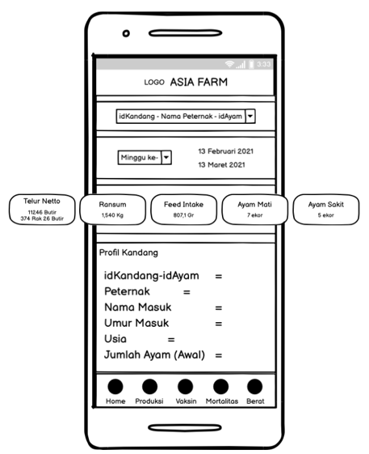
Gambar 4.33 Rancangan Halaman Utama (Android)
Dari rancangan halaman utama pada gambar 4.33 terdapat beberapa objek yang digunakan yaitu image view, text view, navigation view, scroll view, combo box, button.
- Rancangan Halaman Recording Produksi dan Pakan (Android)
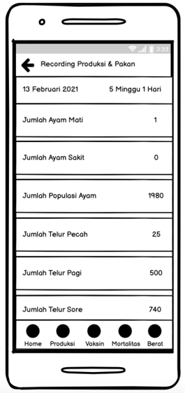
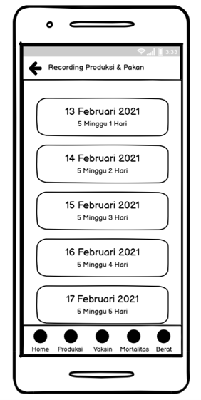
Pada halaman ini, user dapat melihat informasi recording produksi dan pakan dalam satu minggu da rinciannya. Seperti yang bisa dilihat pada gambar 4.34:
Gambar 4.34 Rancangan Recording Produksi dan Pakan (Android)
Dari rancangan recording produksi dan pakan pada gambar 4.34 terdapat beberapa objek yang digunakan yaitu text view, scroll view, list view, button.
- Rancangan Halaman Recording Vaksin dan Suplement (Android)
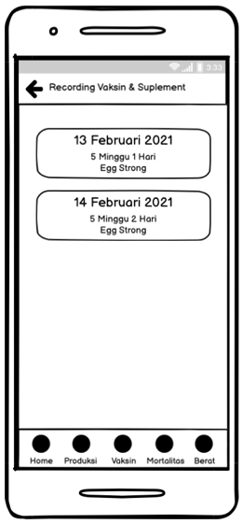
Pada halaman ini, user dapat melihat informasi recording vaksin dan suplement secara rinci. Seperti yang bisa dilihat pada gambar 4.35 :
Gambar 4.35 Rancangan Recording Vaksin dan Suplement (Android)
Dari rancangan recording vaksin dan suplement pada gambar 4.35 terdapat beberapa objek yang digunakan yaitu text view, scroll view, button.
- Rancangan Halaman Recording Mortalitas (Android)
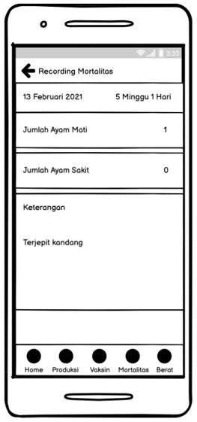
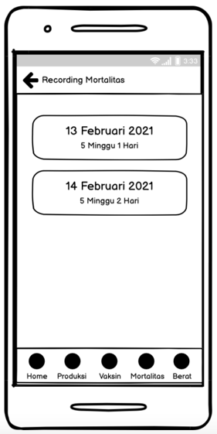
Pada halaman ini, user dapat melihat informasi recording mrotalitas dalam satu minggu dan rinciannya. Seperti yang bisa dilihat pada gambar 4.36 :
Gambar 4.36 Rancangan Recording Mortalitas (Android)
Dari rancangan recording mortalitas pada gambar 4.36 terdapat beberapa objek yang digunakan yaitu text view, scroll view, list view, button.
- Rancangan Halaman Recording Berat (Android)
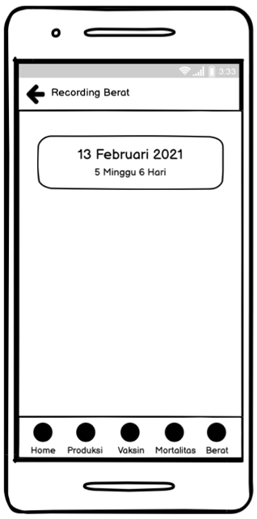
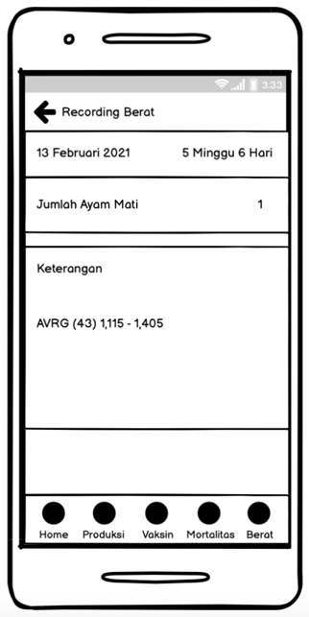
Pada halaman ini, user dapat melihat informasi recording berat dalam satu minggu dan rinciannya. Seperti yang bisa dilihat pada gambar 4.37 :
Gambar 4.37 Rancangan Recording Berat (Android)
Dari rancangan recording mortalitas pada gambar 4.37 terdapat beberapa objek yang digunakan yaitu text view, scroll view, list view, button.
- Rancangan Tabel
Perancangan tabel database adalah proses untuk menentukan pengaturan data yang dibutuhkan untuk mendukung rancangan sistem, agar pemrosesan data lebih efisien.
- Tabel Data Ayam
Pada tabel data ayam digunakan untuk menyimpan data ayam yang . Seperti yang dapat dilihat pada tabel 4.1 :

Tabel 4.1 : Struktur Tabel Ayam
No | Nama Field | Tipe Data | Value | Keterangan
1 | id_ayam | Varchar | 15 | Id ayam
2 | afkir | Enum | YA,TIDAK | Umur ayam bertelur
3 | tgl_masuk | Date |  | Tanggal masuk
4 | Umur | Int | 30 | Umur ayam masuk
5 | Jumlah | Int | 11 | Jumlah ayam
6 | id_kandang | Varchar | 15 | Id kandang

- Tabel Data Barang
Pada tabel data barang digunakan untuk menyimpan data barcode sesuai nama barang, jenis barang dan harga barang. Seperti yang dapat dilihat pada tabel 4.2 :
Tabel 4.2 : Struktur Tabel Barang
No | Nama Field | Tipe Data | Value | Keterangan
1 | barcode | Varchar | 20 | Barcode
2 | nama1 | Varchar | 30 | Nama barang
3 | uom1 | Varchar | 3 | Satuan ukuran
4 | harga1 | Double |  | Harga barang sesuai barcode
5 | butir | Double |  | Jumlah butir

- Tabel Berat Ayam
Pada tabel berat ayam digunakan untuk menyimpan data berat ayam setiap kali sudah ditimbang. Seperti yang dapat dilihat pada tabel 4.3 :
Tabel 4.3 : Struktur Tabel Berat
No | Nama Field | Tipe Data | Value | Keterangan
1 | id_berat | Varchar | 18 | Id berat
2 | id_ayam | Varchar | 15 | Id ayam
3 | tgl | Date |  | Tanggal ayam ditimbang
4 | berat | Double |  | Berat ayam
5 | ket | Text |  | Keterangan berat

- Tabel Data Biaya
Pada tabel data biaya digunakan untuk menyimpan data-data pengeluaran. Seperti yang dapat dilihat pada tabel 4.4 :
Tabel 4.4 : Struktur Tabel Biaya
No | Nama Field | Tipe Data | Value | Keterangan
1 | id_biaya | Varchar | 15 | Id biaya
2 | tgl | Data |  | Tanggal pengeluaran
3 | id_jenisbiaya | Int | 11 | Id jenisbiaya
4 | nama | Varchar | 60 | Nama pengeluaran
5 | jumlah | Int | 11 | Jumlah pengeluaran
6 | uom | Varchar | 3 | Jenis pengeluaran
7 | harga | Double |  | Harga
8 | total | Double |  | Total pengeluaran
9 | ket | Text |  | Keterangan pengeluaran
10 | id_ayam | Varchar | 15 | Id ayam

- Tabel Daftar Harga
Pada tabel daftar harga digunakan untuk menyimpan daftar harga untuk penjualan telur per rak isi 30, telur per kap isi 10 dan isi 6. Seperti yang dapat dilihat pada tabel 4.5 :
Tabel 4.5 : Struktur Tabel Daftar Harga
No | Nama Field | Tipe Data | Value | Keterangan
1 | id_harga | Int | 11 | Id harga
2 | rak30 | Int | 11 | Daftar harga per rak
3 | kap10 | Int | 11 | Daftar harga per kap isi 10
4 | kap6 | Int | 11 | Daftar harga per kap isi 6
- Tabel Jenis Biaya
Pada tabel Jenis Biaya digunakan untuk mengelompokkan jenis-jenis pengeluaran. Seperti yang dapat dilihat pada tabel 4.6 :
Tabel 4.6 : Struktur Tabel Jenis Biaya
No | Nama Field | Tipe Data | Value | Keterangan
1 | id_jenisbiaya | Int | 11 | Id jenis biaya
2 | jenis | Varchar | 30 | Jenis biaya

- Tabel Data Kandang
Pada tabel data kandang digunakan untuk menyimapan data peternak berdasarkan kandang. Seperti yang dapat dilihat pada tabel 4.7 :
Tabel 4.7 : Struktur Tabel Data Kandang
No | Nama Field | Tipe Data | Value | Keterangan
1 | id_kandang | Varchar | 15 | Id Kandang
2 | nama_peternak | Varchar | 30 | Nama peternak
3 | no_hp | Varchar | 12 | No hp peternak

- Tabel Mortalitas
Pada tabel mortalitas digunakan untuk memantau ayam yang sakit dan mendata ayam yang mati. Seperti yang dapat dilihat pada tabel 4.8 :
Tabel 4.8 : Struktur Tabel Mortalitas
No | Nama Field | Tipe Data | Value | Keterangan
1 | id_mortalitas | Varchar | 18 | Id mortalitas
2 | id_ayam | Varchar | 15 | Id ayam
3 | tgl | Date |  | Tanggal ayam mati
4 | mati | Int | 5 | Jumlah ayam mati
5 | sakit | Int | 5 | Jumlah ayam sakit
6 | keterangan | Text |  | Keterangan ayam mati

- Tabel Data Pembeli
Pada tabel data pembeli digunakan untuk menyimpan data para customer yang sudah menjadi pelanggan tetap. Seperti yang dapat dilihat pada tabel 4.9 :
Tabel 4.9 : Struktur Tabel Data Pembeli
No | Nama Field | Tipe Data | Value | Keterangan
1 | id_pembeli | Varchar | 15 | Id pembeli
2 | nama | Varchar | 30 | Nama pembeli
3 | no_hp | Varchar | 12 | No hp pembeli
4 | alamat | Text |  | Alamat pembeli

- Tabel Data Pengguna
Pada tabel data pengguna digunakan untuk menyimpan data akses yang nantinya digunakan untuk login kedalam sistem. Seperti yang dapat dilihat pada tabel 4.10 :
Tabel 4.10 : Struktur Tabel Data Pengguna
No | Nama Field | Tipe Data | Value | Keterangan
1 | id_pengguna | Int | 11 | Id pengguna
2 | username | Varchar | 12 | Username pengguna
3 | pass | Varchar | 50 | Password pengguna
4 | nama | Varchar | 50 | Nama pengguna
5 | level | Enum | Super admin, admin | Level login

- Tabel Data Penjualan
Pada tabel data penjualan digunakan untuk mengetahui total pernota, total pembayaran dan sisa kembalian. Seperti yang dapat dilihat pada tabel 4.11 :
Tabel 4.11 : Struktur Tabel Data Penjualan
No | Nama Field | Tipe Data | Value | Keterangan
1 | id_penjualan | Varchar | 15 | Id penjualan
2 | id_pengguna | Varchar | 15 | Id pengguna
3 | id_pembeli | Varchar | 15 | Id pembeli
4 | tgl | Date |  | Tanggal pembelian
5 | total_bayar | Int | 11 | Total bayar
6 | tunai | Double |  | Uang tunai
7 | kembalian | Double |  | Uang kembalian
8 | card | Varchar | 6 | Pembayaran transfer
9 | ket | Text |  | Keterangan bayar

- Tabel Data Penjualan Detail
Pada tabel data penjualan digunakan untuk mengetahui detail barang yang dibeli. Seperti yang dapat dilihat pada tabel 4.12 :
Tabel 4.12 : Struktur Tabel Data Penjualan Detail
No | Nama Field | Tipe Data | Value | Keterangan
1 | id_penjualandetail | Int | 11 | Id penjualan detail
2 | id_penjualan | Varchar | 15 | Id penjualan
3 | barcode | Varchar | 12 | kode barang
4 | nama_barang | Varchar | 30 | Nama barang
5 | jumlah | Int | 11 | Jumlah barang
6 | uom | Varchar | 3 | Satuan ukuran
7 | harga | Double |  | Harga barang
8 | subtotal | Double |  | Total harga barang
9 | id_pengguna | Int | 11 | Id pengguna
10 | butir | Double |  | Jumlah butir telur

- Tabel Data Produksi
Pada tabel data produksi digunakan untuk mengetahui jumlah produksi ayam perharinya. Seperti yang dapat dilihat pada tabel 4.13 :
Tabel 4.13 : Struktur Tabel Data Produksi
No | Nama Field | Tipe Data | Value | Keterangan
1 | id_produksi | Varchar | 18 | Id produksi
2 | id_ayam | Varchar | 15 | Id ayam
3 | tgl | Date |  | Tanggal produksi
4 | pecah | Double |  | Jumlah telur pecah
5 | pagi | Double |  | Jumlah telur pagi hari
6 | sore | Double |  | Jumlah telur sore hari

- Tabel Ransum
Pada tabel data ransum digunakan untuk mendata berat dan nama pakan. Seperti yang dapat dilihat pada tabel 4.14 :
Tabel 4.14 : Struktur Tabel Data Ransum
No | Nama Field | Tipe Data | Value | Keterangan
1 | id_ransum | Varchar | 18 | Id ransum
2 | id_ayam | Varchar | 15 | Id ayam
3 | tgl | Date |  | Tanggal pakan
4 | berat | Double |  | Berat pakan
5 | ket | Text |  | Keterangan pakan

- Tabel UOM
Pada tabel data uom digunakan untuk menyimpan kode satuan ukuran. Seperti yang dapat dilihat pada tabel 4.15 :

Tabel 4.15 : Struktur Tabel UOM
No | Nama Field | Tipe Data | Value | Keterangan
1 | id_uom | Int | 11 | Id uom
2 | uom | Varchar | 6 | Satuan ukuran

- Tabel Data Vaksin
Pada tabel data vaksin digunakan untuk mendata jenis vaksin dan waktu kapan ayam divaksin. Seperti yang dapat dilihat pada tabel 4.16 :
Tabel 4.16 : Struktur Tabel Vaksin
No | Nama Field | Tipe Data | Value | Keterangan
1 | id_vaksin | Varchar | 18 | Id vaksin
2 | id_ayam | Varchar | 15 | Id ayam
3 | tgl | Date |  | Tanggal vaksin
4 | nama | Varchar | 60 | Nama vaksin
5 | vaksin | Varchar | 30 | yang memberi vaksin

